Coautor: Flávio Meira Borém

Coautor: Cleiton Antônio Nunes
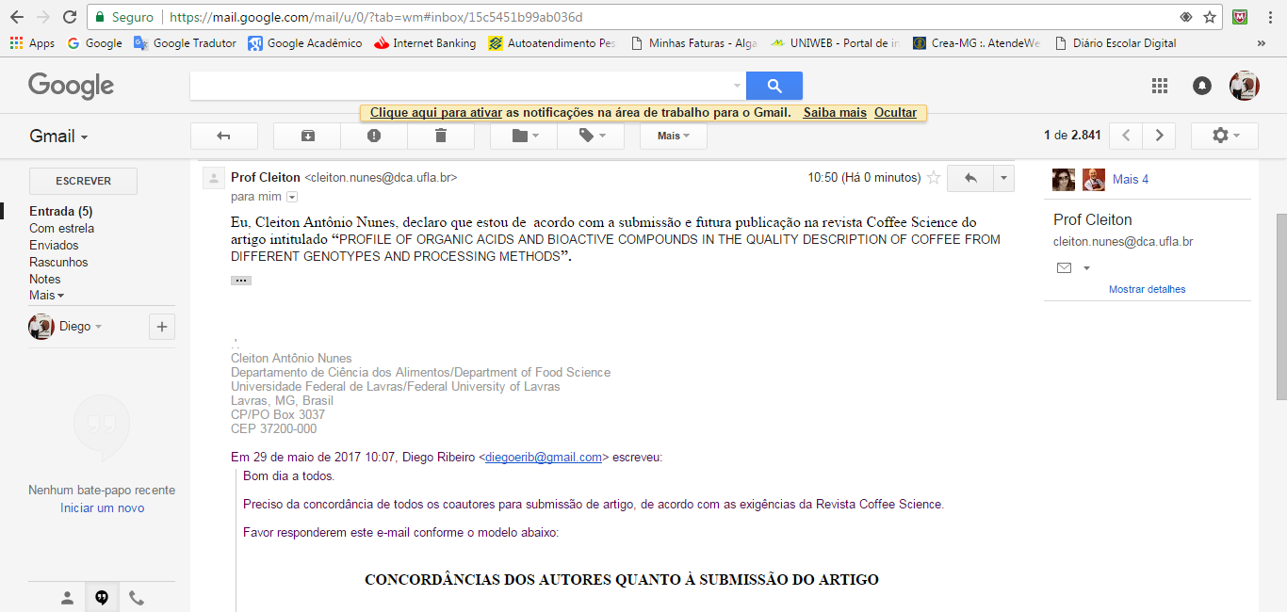

Coautor: Ana Paula de Carvalho Alves

Coautor: Claudia Mendes dos Santos

Coautor: José Henrique da Silva Taveira
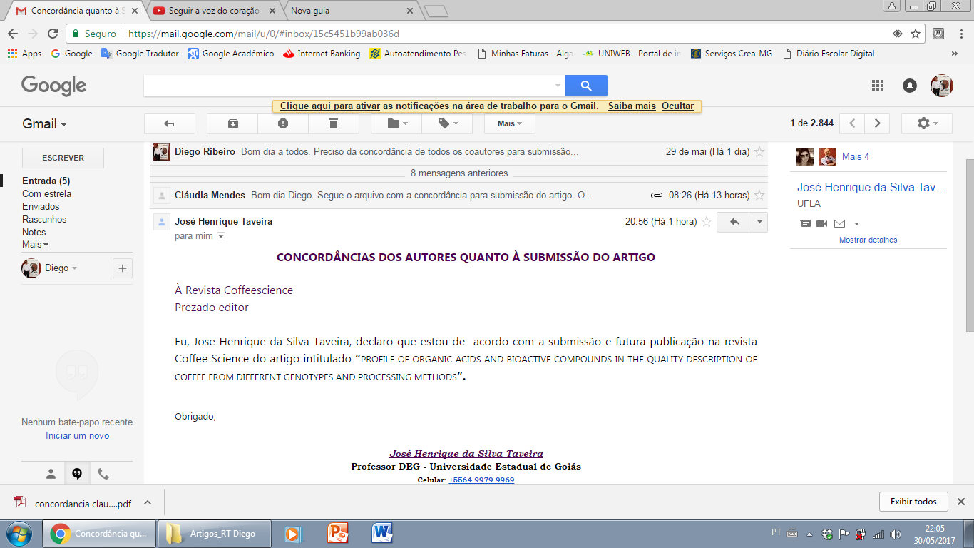

Coautor: Laryanne Lopes de Carvalho Dias

